MEMÓRIA DE CÁLCULO DO PROJETO

DE MURO TIPO “NEW JERSEY”

1- Introdução
A presente memória de cálculo refere-se ao dimensionamento do muro para contenção de aterro para viabilizar o alargamento de trecho da Av Borges de Medeiros, na lateral direita do viaduto José de Alencar, entre as estacas de projeto 0+014,7 e 0+151.

2- Concepção do Muro de Contenção

A concepção do muro de contenção levou em consideração os seguintes aspectos:

• estética;
• menor custo de construção;
• durabilidade e,
• facilidade de execução.

Tendo em vista a pequena altura da estrutura e a finalidade, foi considerada a alternativa de muro de concreto tipo “New Jersey” suportado por estacas curtas do tipo broca.

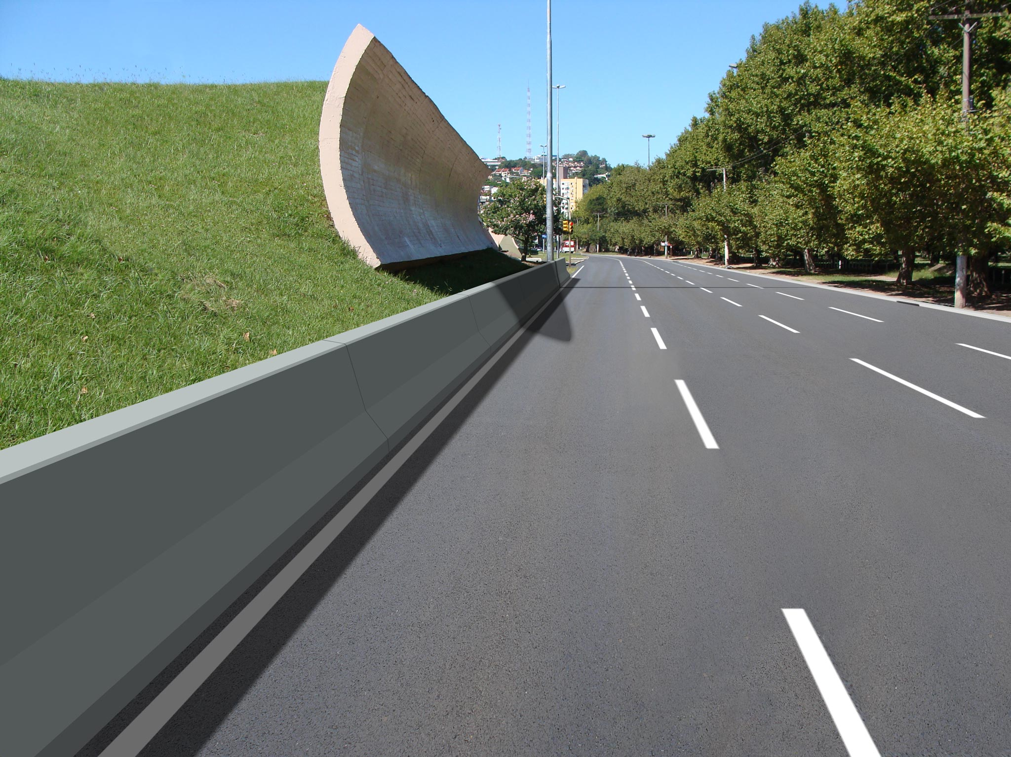

Figura 1- Muro “New Jersey” concebido, ao lado do encontro do Viaduto José de Alencar.

3 – DADOS
3.1 – Materiais – Concreto
3.2 – Elementos de Projeto
. Altura do Muro h = 1,35m
. Inclinação do terreno adjacente ε = 30 º
. Ângulo do paramento interno β = 90 º
. Ângulo de atrito interno do solo a conter ϕ = 28 º
. Ângulo de atrito interno do solo maciço passivo ϕ = 32 º
. Ângulo de atrito entre o terreno e o muro δ = 28 º
. Inclinação do muro α = 0 º
. Massa específica aparente do solo a conter γ_{s} = 1,8tf/m³
. Massa específica aparente do solo da fundação γ_{sf} = 1,6tf/m³
. Peso específico do concreto armado γ_{g} = 2,5tf/m³
. Resistência admissível do terreno de fundação σ_{s} = 22tf/m²
. Resistência do concreto . f_{ck} = 18,0MPa.
.
. Coesão do solo a conter c = 0,0 kPa
. Coesão do solo de fundação c = 30kPa

. Coeficiente de Segurança
- Segurança contra o deslocamento ε₁ ≥ 1,5
- Segurança contra o tombamento ε₂ ≥ 1,5

4 – Fixação das Dimensões

4.1 – Perfil Transversal

Figura 2

4.2 – Largura da Base
B = 0,40m
4.3 – Largura do Lastro de Concreto

$$C=\frac{H}{\text{10}}=\frac{1,\text{35}}{\text{10}}=0,\text{135}m$$

$B'=B+2C=0,\text{40}+2x0,\text{135}=0,\text{67}m$ Adotar-se-á B’=0,60m

5 – Peso do Muro

$W_{c}=2,5x0,\text{417}=1,\text{040}{\text{tf}}/m$

6 – Verificação da Estabilidade

6.1 – Coeficiente de Empuxo Ativo

$$K_{a}={\text{tg}}^{2}\left(\text{45}−\frac{ϕ}{2}\right)={\text{tg}}^{2}\left(\text{45}−\frac{\text{28}}{2}\right)=0,\text{361}$$
$$K_{p}={\text{tg}}^{2}\left(\text{45}+\frac{ϕ}{2}\right)={\text{tg}}^{2}\left(\text{45}+\frac{\text{32}}{2}\right)=3,\text{255}$$

6.2 – Empuxo Ativo – Componente Vertical e Horizontal

$$E_{a}=\frac{1}{2}γ_{1}H_{1}^{2}K_{a}=\frac{1}{2}x1,8x1,{\text{35}}^{2}x0,\text{361}=0,\text{592}{\text{tf}}/m$$

• Ponto de aplicação do empuxo
$Y_{H}=\frac{h}{3}=\frac{1,\text{350}}{3}=0,\text{45}m$
• Componentes
$$E_{V}=E_{a}\text{sen}ε=0,\text{592}x\text{sen}\text{30}º=0,\text{296}{\text{tf}}/m$$
$$E_{H}=E_{a}\text{cos}δ=0,\text{592}x\text{cos}\text{30}º=0,\text{513}{\text{tf}}/m$$

6.3 – Empuxo Passivo – Componente Horizontal

$$E_{p}=\frac{1}{2}γ_{2}H_{2}^{2}K_{p}=\frac{1}{2}x2,0x0,{\text{40}}^{2}x3,\text{255}=0,\text{520}{\text{tf}}/m$$

• Ponto de aplicação do empuxo
$Y_{H_{1}}=\frac{h}{2}=\frac{0,\text{40}}{2}=0,\text{20}m$
• Componentes
$$E_{V}=E_{p}\text{sen}ε=0,\text{520}x\text{sen}0º=0,0{\text{tf}}/m$$
$$E_{H}=E_{p}\text{cos}ε=0,\text{520}x\text{cos}0º=0,\text{520}{\text{tf}}/m$$

7 – Momentos

7.1 – Momento de Tombamento
$M_{t}=E_{H}{\text{xY}}_{H}=0,\text{513}x0,\text{45}=0,\text{231}{\text{tfm}}/m$

7.2 – Momento Estabilizante
$M_{E}=W_{c}{\text{xa}}_{2}+\text{EvxB}+E_{p}{\text{xY}}_{H1}=1,\text{040}x0,\text{18}+0,\text{296}x0,\text{40}+0,\text{520}x0,\text{20}=0,\text{410}{\text{tfm}}/m$

8 – Equilíbrio Elástico

8.1 – Coeficiente de Segurança Contra o Tombamento
$ε_{2}=\frac{M_{E}}{M_{t}}=\frac{0,\text{410}}{0,\text{231}}=1,\text{77}>1,5$ Ok!
8.2 – Coeficiente de Segurança Contra o Escorregamento
O muro não sofrerá escorregamento por estar engastado no topo das estacas brocas e o maciço passivo é suficiente para escorá-lo.

9 – Capacidade de Carga da Fundação
9.1 – Estaca curta do tipo Broca
- Resistência de ponta
$S_{u}=4,9\text{MPa}\text{.}$ $\text{.}N_{c}=9$ (para solo argila arenosa)
$Q_{p}=S_{u}\text{.}N_{c}+γD=4,9x9+\text{16}x0,\text{20}=\text{47},3\text{kN}$
$Q_{p}=\frac{Q_{p}}{\text{FS}}=\frac{\text{47},3}{2}=\text{23},\text{65}\text{kN}=\text{2412}\text{kgf}$
- Carga aplicada na estaca

$N_{\text{max}}=(W_{c}+E_{v})x1,5=(\text{1040}+\text{296})\text{.}1,5=\text{1944}\text{kgf}<Q_{p}$ Ok!

10 – Dimensionamento da armadura da estaca

Comprimento e diâmetro da estaca: L=1,50m e ∅ = 20cm

$$M_{\text{max}}=H_{u}\text{.}\left(0,5L+0,\text{75}d\right)=\text{513}x\left(0,5x1,5+0,\text{75}x0,\text{20}\right)=\text{462}\text{kgfm}$$

$$A_{c}=\frac{π\text{.}{\text{12}}^{2}}{4}=\text{113}{\text{cm}}^{2}$$
Aço CA-50 f_{yk}=50kN/cm²
Concreto f_{ck}=18MPa.
$$M_{d}=1,4{\text{xM}}_{\text{max}}=\text{647}\text{kgfm}$$
$$\text{KMD}=\frac{M_{d}}{d^{2}\text{.}f_{\text{cd}}}=\frac{6,\text{47}}{0,{\text{12}}^{2}\text{.}\frac{\text{18000}}{1,4}}=0,\text{035}⇒k_{2}=0,\text{979}$$

$A_{s}=\frac{M_{d}}{k_{2}\text{.}d\text{.}f_{\text{yk}}}=\frac{6,\text{47}}{0,\text{979}\text{.}0,\text{12}\text{.}\frac{\text{50}}{1,\text{15}}}=1,\text{27}{\text{cm}}^{2}⇒$ 3 ∅ 8.0

11 – Dimensionamento do Muro New Jersey
Tendo em vista o pequeno momento induzido pela carga do terreno a conter e a largura da base do muro (40cm), será utilizada armadura mínima, calculada por $A_{s}=0,\text{15}{\%A}_{c}$. O cálculo será realizado considerando a seção localizada a 40cm acima do topo do pavimento, com largura média de 20cm. Isso posto, tem-se:
$A_{s}=\frac{0,\text{15}}{\text{100}}x\text{20}x\text{100}=3,\text{00}{{\text{cm}}^{2}}/m⇒$ 1 ∅ 8.0 C/16cm

A armadura de distribuição será coberta com ferro 1 ∅ 6.3 c/20cm, localizada no perímetro da seção transversal do muro ($A_{\text{sl}}=\frac{A_{s}}{2}=\frac{3,\text{00}}{2}=1,\text{50}{{\text{cm}}^{2}}/m⇒$1 ∅ 6.3 c/20cm).
Na figura 3, abaixo, é apresentada a armadura transversal e longitudinal, para 1 metro de muro.

Figura 3

Figura 4

12- Quantitativos

Quadro 1- Quantitativos de serviços

13- Especificações

Os serviços deverão ser executados em subordinação às especificações, normas e instruções correlatas da Prefeitura Municipal de Porto Alegre.

